Colegiul Tehnic T.F.,,Anghel Saligny’’ – Simeria Clasa a XI – a A, profilul uman
Profesor, Cosma Teodora Numele elevului ...............................
Testul nr. 2 – Cangurul Lingvist, Matematician
Problems | Traducerea enunțului și rezolvarea problemelor
1.
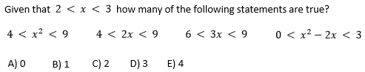

2.

3.
